AP : Développement construit en histoire

Vous devez rédiger un développement construit dont le sujet est :

Les bouleversements de l’Europe de la révolution industrielle : changements des modes de vie, luttes sociales et politiques.

ETAPE 1 : J’identifie les idées principales du sujet

- Recopiez le sujet au brouillon.
- Soulignez en bleu la première partie du sujet, en vert la deuxième partie et en rouge la troisième partie

ETAPE 2 : Je hiérarchise les informations

Un élève a noté toutes ses idées au brouillon

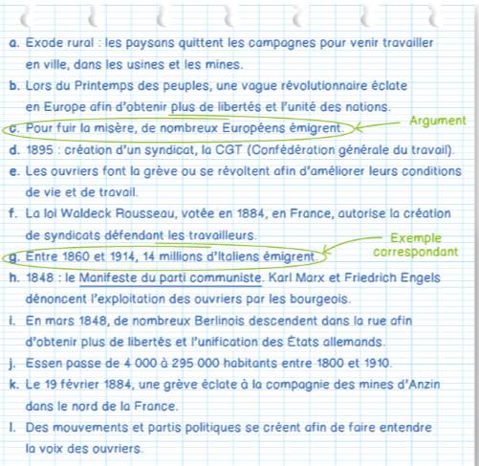

Idées principales | Arguments | Exemples
Les changements des modes de vie | - Pour fuir la misère, de nombreux Européens émigrent | - Entre 1860 et 1914, 14 millions d’Italiens émigrent

